PRESSEINFORMATION Ulm, August 2022

Stärke zeigen beim Mähen und Fangen

Die neuen GARDENA PowerMax Rasenmäher
GARDENA Deutschland GmbH
Susanne Drmota
Hans-Lorenser-Str. 40
89079 Ulm
Tel.: 0731 490-319
susanne.drmota@husqvarnagroup.com

www.gardena.de/presse

Der Rasen ist für viele Hobbygärtner das Aushängeschild ihres Gartens. Für die optimale Pflege braucht man einen Rasenmäher, der optimale Eigenschaften bei Schnittqualität und Handhabung vereint. So wie die Modelle aus dem komplett überarbeiteten GARDENA PowerMax-Sortiment mit Akku- und Elektroantrieb.
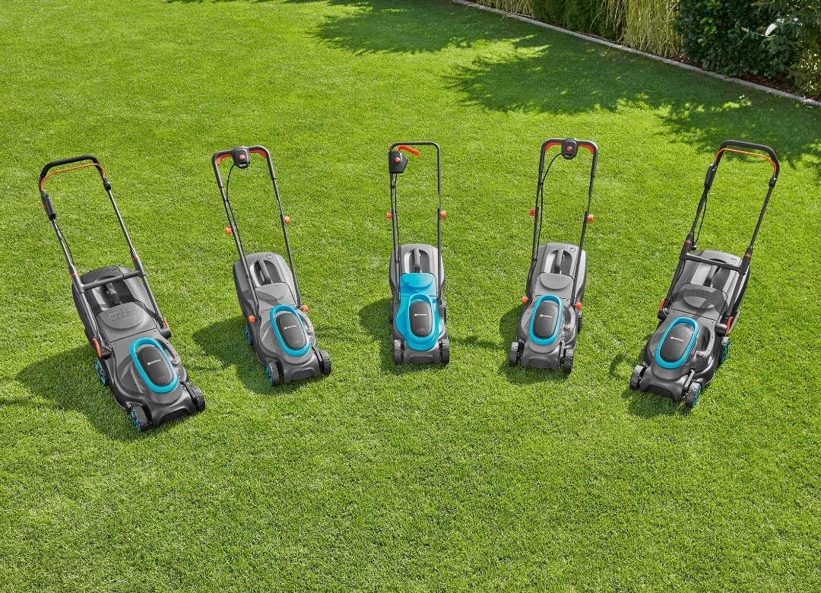

Die neuen GARDENA PowerMax Rasenmäher bieten volle Leistung auf dem Rasen und überzeugen mit Durchzugskraft und präziser Schnittqualität bei jedem Mähgang.

Wie bekommt man einen schönen Rasen? Auf die Pflege kommt es an! Neben saisonalen Aufgaben, wie dem Vertikutieren und Düngen, muss der Rasen in den Sommermonaten regelmäßig gemäht werden. Nur so gelangt man zu einer saftig grünen und dichten Rasenfläche, die einem grünen Teppich gleicht.
Optimale Ergebnisse auf dem Rasen erzielen Gartenfreunde ab der Saison 2023 mit drei neuen GARDENA Akku-Rasenmähern. Der PowerMax 30/18V P4A ist für Rasenflächen bis 150 Quadratmeter geeignet. Für größere Flächen stehen der PowerMax 32/18V P4A für bis zu 200 Quadratmeter und der PowerMax 37/36V P4A mit gleich doppelter Akku-Kraft für bis zu 350 Quadratmeter bereit.
18 Volt Akku – das hat System
Alle drei Modelle werden mit dem 18 V System-Akku der Power for All Alliance¹ betrieben. Dieser passt in eine Vielzahl anderer Gartengeräte von GARDENA, kann aber auch markenübergreifend mit zahlreichen weiteren Produkten aus der Allianz rund um das gesamte Zuhause verwendet werden. Das schont die Umwelt, spart Kosten und Platz. Nichtkompatible Akkus und Ladegeräte gehören somit der Vergangenheit an.

Bevorzugen Hobbygärtner Kabel statt Akku, finden sie im GARDENA-Sortiment auch zwei neue PowerMax Rasenmäher mit Elektro-Antrieb. Leistungsstarke Motoren mit 1200 Watt oder 1800 Watt sorgen für Durchzugskraft. Mit einer Schnittbreite von 32 beziehungsweise 37 Zentimetern überzeugen sie bei jedem Mähgang auf kleinen und mittelgroßen Rasenflächen.
Beeindruckend gut beim Schneiden und Fangen
Egal ob Akku- oder Elektro-Modelle, die PowerMax Rasenmäher hinterlassen hervorragende Schnittergebnisse, dank doppelt gehärteten Klingen mit Präzisionsschliff. Auch das Mähen an Kanten oder Mauern ist problemlos möglich. Rasenkämme an den Seiten vom Gehäuse unterstützen das Einziehen der Grashalme. So sind diese Bereiche mit einem Mähgang gepflegt, ohne große Nacharbeit.
Besonders effektiv sind die Mäher auch durch das Cut and Collect System. Aufgrund einer verbesserten Luftzirkulation gelangt mehr Grasschnitt in den Fangkorb. Dieser muss seltener geleert werden. Somit hat man weniger Unterbrechungen beim Mähen. Die Schnitthöhe kann bei den meisten Modellen dank QuickFit Plus zentral per Knopfdruck leicht verstellt werden.
Besonders komfortabel wird das Rasenmähen durch die ergonomisch geformten Handgriffe. Sie ermöglichen den Einsatz des Mähers in natürlicher Handposition und bieten zusätzlich eine flexible Arbeitsweise, denn er kann in verschiedenen Griffpositionen bedient werden, auch nur mit einer Hand. Durch höhenverstellbare Gestänge lassen sich die Rasenmäher optimal auf die Körpergröße anpassen. ■

¹ Die Power for All Alliance ist eines der größten markenübergreifenden 18 V Akku-Systeme führender Hersteller weltweit und bietet Lösungen für das ganze Zuhause. www.powerforall-alliance.com

Über GARDENA
Seit über 50 Jahren bietet GARDENA alles, was leidenschaftliche Gärtner benötigen. Das breit gefächerte Sortiment umfasst innovative Lösungen und Systeme für Bewässerung, Rasenpflege, Baum- und Strauchpflege sowie die Bodenbearbeitung. Heute ist GARDENA ein in Europa führender Anbieter von hochwertigen Gartengeräten und in mehr als 100 Ländern weltweit vertreten. GARDENA ist eine Marke der Husqvarna Group. Weitere Informationen unter gardena.com.

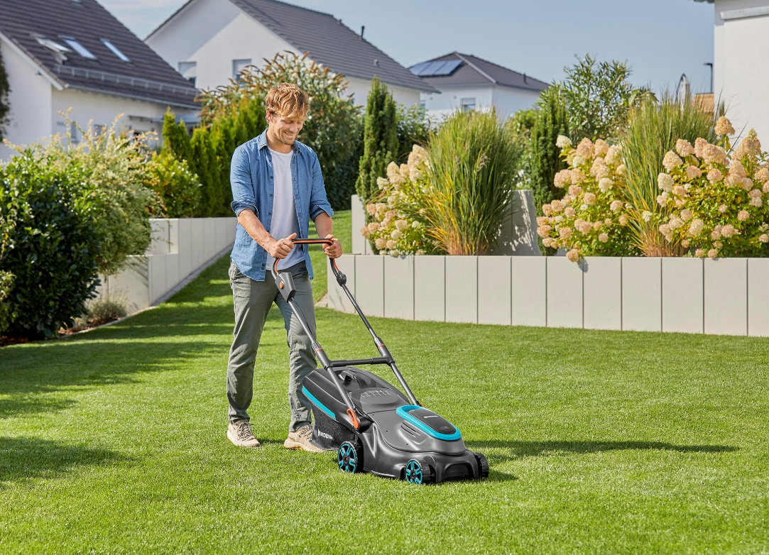

Die akkubetriebenen PowerMax Rasenmäher sind einfach zu bedienen, ergonomisch und zuverlässig. Damit wird der Rasen sauber gemäht und das geschnittene Gras effizient aufgefangen.

NEUHEITEN IM ÜBERBLICK

GARDENA Akku-Rasenmäher  PowerMax 30/18V P4A  UVP 179,99 € (ohne Akku)  UVP 259,99 € (mit Akku)  GARDENA Akku-Rasenmäher  PowerMax 32/18V P4A  UVP 229,99 € (ohne Akku)  UVP 309,99 € (mit Akku) | flexibler Akku-Mäher für den präzisen Rasenschnitt auf kleineren Flächen  - Schnittbreite: 30 cm  - empfohlene Rasenfläche bis ca. 150 m²  - Gewicht: 8 kg  - bürstenloser PowerPlus Motor  - speziell gehärtetes (DuraEdge) Messer  - Grasfangbehälter: 25 l  - leichte Schnitthöhenverstellung in 3 Stufen von 35, 50 und 65 mm  - Cut and Collect System: mehr Grasschnitt im Fangkorb – weniger Unterbrechungen durch Ausleeren des Fangkorbs  - 3-fach höhenverstellbarer Holm  - klappbares Faltgestänge für platzsparenden Transport und Aufbewahrung  - System-Akku 18 V, 4.0 Ah, Ladegerät  komfortabler Akku-Mäher für den präzisen Rasenschnitt auf kleineren Flächen  - Schnittbreite: 32 cm  - empfohlene Rasenfläche bis ca. 200 m²  - bürstenloser PowerPlus Motor  - speziell gehärtetes (DuraEdge) Messer  - Grasfangbehälter: 30 l  - QuickFit Plus: zentrale Schnitthöhenverstellung per Knopfdruck in 4 Stufen von 35, 45, 55 und 60 mm  - Cut and Collect System: mehr Grasschnitt im Fangkorb – weniger Unterbrechungen durch Ausleeren des Fangkorbs  - 3-fach höhenverstellbarer Holm  - ErgoTec Handgriff mit ergonomisch geformten Bügelschaltern beidseitig  - klappbares Faltgestänge für platzsparenden Transport und Aufbewahrung  - Füllstandsanzeige  - LED-Ladestandsanzeige  - System-Akku 18 V, 4.0 Ah, Ladegerät

NEUHEITEN IM ÜBERBLICK

GARDENA Akku-Rasenmäher  PowerMax 37/36V P4A  UVP 299,99 € (ohne Akku)  UVP 449,99 € (mit Akku)  GARDENA Elektro-Rasenmäher  PowerMax 32/1200 G2  UVP 119,99 € | leistungsstarker und besonders komfortabler  Akku-Mäher für den präzisen Rasenschnitt auf größeren Flächen  - Schnittbreite: 37 cm  - empfohlene Rasenfläche bis ca. 350 m²  - bürstenloser PowerPlus Motor  - speziell gehärtetes (DuraEdge) Messer  - textiler Grasfangbehälter: 45 l  - QuickFit Plus: zentrale Schnitthöhenverstellung per Knopfdruck in 4 Stufen von 35, 45, 55 und 65 mm  - Cut and Collect System: mehr Grasschnitt im Fangkorb – weniger Unterbrechungen durch Ausleeren des Fangkorbs  - stufenlos höhenverstellbarer Holm  - ErgoTec Plus Handgriff mit ergonomisch geformten Bügelschaltern umlaufend  - klappbares Faltgestänge für platzsparenden Transport und Aufbewahrung  - Füllstandsanzeige  - LED-Ladestandsanzeige  - 2 System-Akkus 18 V, 4.0 Ah, Ladegerät  leistungsstarker und komfortabler Elektromäher mit hoher Durchzugskraft für den präzisen Rasenschnitt  - Motorleistung 1.200 W  - Schnittbreite 32 cm  - empfohlene Rasenfläche bis ca. 300 m²  - PowerPlus Motor  - speziell gehärtetes (DuraEdge) Messer  - Grasfangbehälter 30 l  - QuickFit Plus: zentrale Schnitthöhenverstellung per Knopfdruck in 4 Stufen von 35, 45, 55 und 65 mm  - ErgoTec Handgriff mit ergonomisch geformten Bügelschaltern beidseitig  - Cut and Collect System: mehr Grasschnitt im Fangkorb – weniger Unterbrechungen durch Ausleeren des Fangkorbs  - 3-fach höhenverstellbarer Holm  - klappbares Faltgestänge für platzsparenden Transport und Aufbewahrung  - Füllstandsanzeige

NEUHEITEN IM ÜBERBLICK

GARDENA Elektro-Rasenmäher  PowerMax 37/1800 G2  UVP 219,99 € | leistungsstarker und komfortabler Elektromäher mit hoher Durchzugskraft für den präzisen Rasenschnitt auf größeren Flächen  - Motorleistung 1.800 W  - Schnittbreite 37 cm  - empfohlene Rasenfläche bis ca. 500 m²  - PowerPlus Motor  - speziell gehärtetes (DuraEdge) Messer  - textiler Grasfangbehälter: 45 l  - QuickFit Plus: zentrale Schnitthöhenverstellung per Knopfdruck in 4 Stufen von 35, 45, 55 und 65 mm  - stufenlos höhenverstellbarer Holm  - ErgoTec Plus Handgriff mit ergonomisch geformten Bügelschaltern umlaufend  - Cut and Collect System: mehr Grasschnitt im Fangkorb – weniger Unterbrechungen durch Ausleeren des Fangkorbs  - klappbares Faltgestänge für platzsparenden Transport und Aufbewahrung  - Füllstandsanzeige

